**Palletwagen rijden**

**Naam:** Vul hier je naam in

**Klas:**Vul hier je klas in.

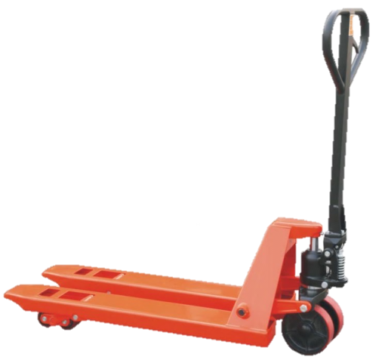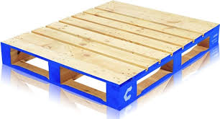In een magazijn staan veel spullen opgeslagen. Deze spullen moeten soms verplaatst worden. Bijvoorbeeld omdat ze naar een klant gebracht moeten worden. De mensen die de hele dag hier mee bezig zijn gaan natuurlijk niet zelf tillen. Dat is niet goed voor hun gezondheid, en het verplaatsen duurt ook allemaal te lang. Daarom staan de spullen op een pallet. Met behulp van een pallet kan een grote stapel spullen gemakkelijk verplaatst worden.

Om de pallets gemakkelijk te verplaatsen wordt er gebruik gemaakt van een palletwagen. Deze wagen past met de vork tussen de openingen van de pallet, en tilt de pallet met spullen op.

De pallet kan daarna weggereden worden.

**Vraag 1:**Wie maakt nog meer gebruik van een palletwagen?

Type hier het antwoord op de vraag.

**Opdracht 1:**Haal de handpalletwagen op bij de conciërge.

**Vraag 2:**

Hoeveel kilo mag er op deze pallet wagen vervoerd worden?

  
  


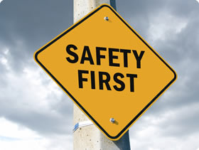**Zorg voor veiligheid.**

* Zorg dat je nergens tegenaan botst.
* Ga niet op de palletwagen staan.
* Rij niet met hoge snelheid.
* Ga niet te snel de bocht om.

**Vraag 3:**Waarom mag je niet te snel door de bocht met een palletwagen?

Hier typen.

**Opdracht 2:**

Bij het meldpunt of receptie staan allerlei verschillende dozen die op de pallet gestapeld moet worden zonder dat ze er af vallen.

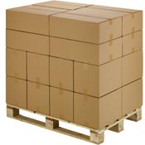

**Vraag 4:**

Hoeveel dozen heb je op gestapeld?

Hoeveel dozen?

**Opdracht 3:**Ga met de palletwagen naar de receptie of meldpunt, afhankelijk waar je start.

**Opdracht 4:**Hier zet je alle dozen netjes in de hoek neer waar niemand last van heeft.

**Vraag 5:**Waarom breng je normaal de palletwagen niet leeg terug?

  






**Vraag 6:**

Waarom laat een vervoersbedrijf liever geen lege vrachtwagens rijden?

Waarom niet?

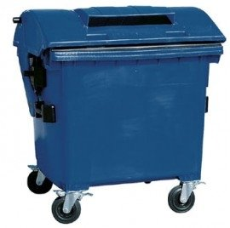**Opdracht 5:**De palletwagen zet je netjes leeg weer op zijn plek.

|  |
| --- |
| **Paraaf docent bij terugkomst:** |
|  |
| Hier uw naam typen. |

**Vraag 7:**Wat ging er goed bij deze opdracht?

Dit ging er goed.

**Vraag 8:**

Wat was lastig bij deze opdracht?

Dit was lastig.

**Vraag 9:**Wat heb je geleerd bij deze opdracht:?

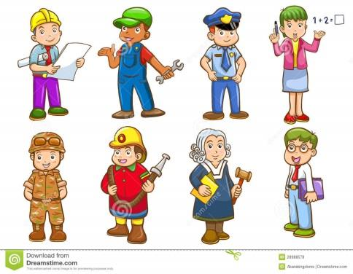

Ik heb geleerd.

**Vraag 10:**

Bij welke beroepen gebruiken ze een palletwagen?













